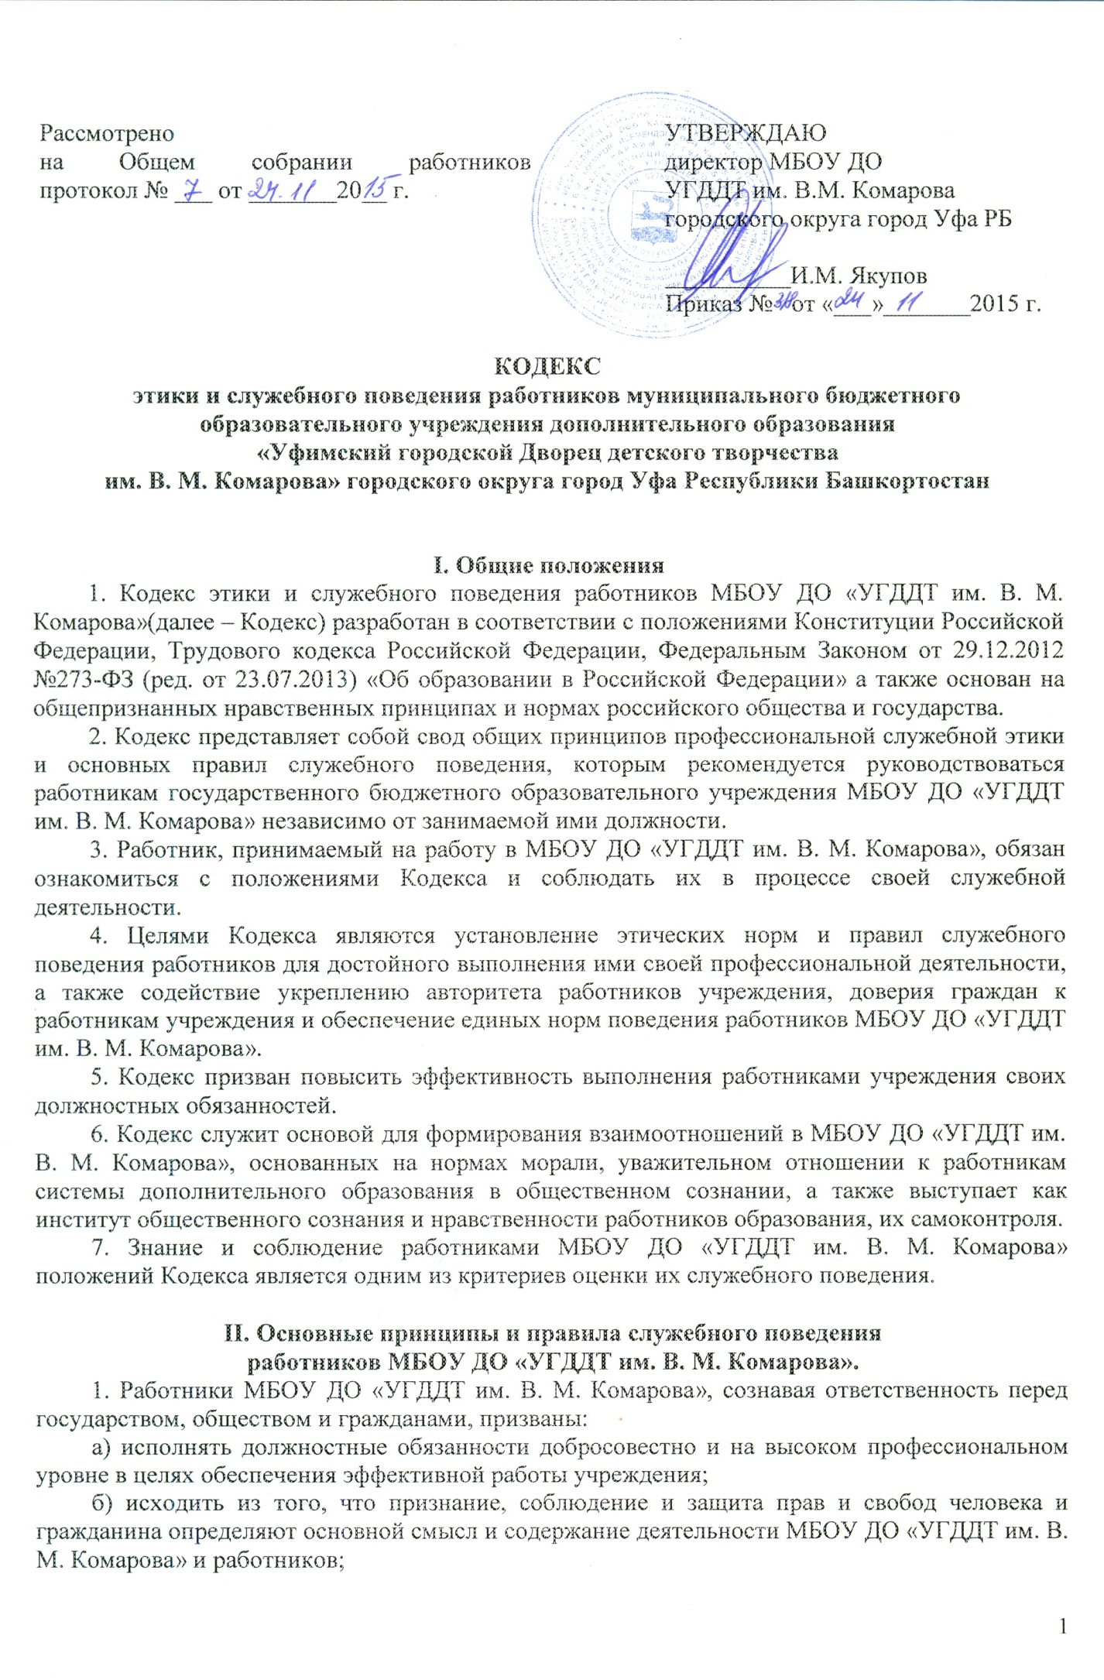
в) осуществлять свою деятельность в пределах полномочий МБОУ ДО «УГДДТ им. В. М. Комарова»;
г) не оказывать предпочтения каким-либо профессиональным или социальным группам и организациям, быть независимыми от влияния отдельных граждан, профессиональных или социальных групп и организаций;
д) исключать действия, связанные с влиянием каких-либо личных, имущественных (финансовых) и иных интересов, препятствующих добросовестному исполнению должностных обязанностей;
е) соблюдать беспристрастность, исключающую возможность влияния на их служебную деятельность решений политических партий, иных общественных объединений;
ж) соблюдать нормы служебной, профессиональной этики и правил делового поведения;
з) проявлять корректность и внимательность в обращении с гражданами и должностными лицами;
и) проявлять терпимость и уважение к обычаям и традициям народов России и других государств, учитывать культурные и иные особенности различных этнических, социальных групп и конфессий, способствовать межнациональному и межконфессиональному согласию;
к) воздерживаться от поведения, которое могло бы вызвать сомнение в добросовестном исполнении работником МБОУ ДО «УГДДТ им. В. М. Комарова» должностных обязанностей, а также избегать конфликтных ситуаций, способных нанести ущерб его репутации или авторитету учреждения;
л) принимать предусмотренные законодательством Российской Федерации меры по недопущению возникновения конфликта интересов и урегулированию возникших случаев конфликта интересов;
м) не использовать служебное положение для оказания влияния на деятельность государственных органов, органов местного самоуправления, организаций, должностных лиц, государственных служащих и граждан при решении вопросов личного характера;
н) соблюдать установленные в МБОУ ДО «УГДДТ им. В. М. Комарова» правила публичных выступлений и предоставления служебной информации;
о) уведомлять работодателя, органы прокуратуры или другие государственные органы либо органы местного самоуправления обо всех случаях обращения к работнику МБОУ ДО «УГДДТ им. В. М. Комарова» каких-либо лиц в целях склонения к совершению коррупционных правонарушений;
п) уважительно относиться к деятельности представителей средств массовой информации по информированию общества о работе МБОУ ДО «УГДДТ им. В. М. Комарова», а также оказывать содействие в получении достоверной информации в установленном порядке;
с) постоянно стремиться к обеспечению как можно более эффективного распоряжения ресурсами, находящимися в сфере ответственности работников учреждения.
2. Работникам МБОУ ДО «УГДДТ им. В. М. Комарова», наделенным организационно-распорядительными полномочиями по отношению к другим работникам учреждения, рекомендуется быть образцом профессионализма, безупречной репутации, способствовать формированию в коллективе благоприятного для эффективной работы морально-психологического климата.
3. Работники МБОУ ДО «УГДДТ им. В. М. Комарова», наделенные организационно-распорядительными полномочиями по отношению к другим работникам учреждения, призваны:
а) принимать меры по предотвращению и урегулированию конфликта интересов;
б) принимать меры по предупреждению коррупции;
в) не допускать случаев принуждения работников к участию в деятельности политических партий, иных общественных объединений.

III. Рекомендательные этические правила служебного
поведения работников МБОУ ДО «УГДДТ им. В. М. Комарова».
1. В служебном поведении работнику МБОУ ДО «УГДДТ им. В. М. Комарова» рекомендуется исходить из конституционного положения о том, что человек, его права и свободы являются высшей ценностью, и каждый гражданин имеет право на неприкосновенность частной жизни, личную и семейную тайну, защиту чести, достоинства, своего доброго имени.
2. В служебном поведении работник МБОУ ДО «УГДДТ им. В. М. Комарова» воздерживается от:
а) любого вида высказываний и действий дискриминационного характера по признакам пола, возраста, расы, национальности, языка, гражданства, социального, имущественного или семейного положения, политических или религиозных предпочтений;
б) грубости, проявлений пренебрежительного тона, заносчивости, предвзятых замечаний, предъявления неправомерных, незаслуженных обвинений;
в) угроз, оскорбительных выражений или реплик, действий, препятствующих нормальному общению или провоцирующих противоправное поведение;
г) курения в МБОУ ДО «УГДДТ им. В. М. Комарова» и на территории.
3. Работники учреждения призваны способствовать своим служебным поведением установлению в коллективе деловых взаимоотношений и конструктивного сотрудничества друг с другом.
Работникам МБОУ ДО «УГДДТ им. В. М. Комарова» рекомендуется быть вежливыми, доброжелательными, корректными, внимательными и проявлять терпимость в общении с гражданами и коллегами.
4. Внешний вид работника при исполнении им должностных обязанностей в зависимости от условий работы и формата служебного мероприятия должен способствовать уважительному отношению граждан к государственному учреждению, соответствовать общепринятому деловому стилю, который отличают официальность, сдержанность, традиционность, аккуратность.

IV. Ответственность за нарушение положений Кодекса
1. Нарушение работником МБОУ ДО «УГДДТ им. В. М. Комарова» положений настоящего Кодекса подлежит моральному осуждению на заседании собрания трудового коллектива.
Соблюдение работником МБОУ ДО «УГДДТ им. В. М. Комарова» положений Кодекса учитывается при проведении аттестаций, формировании кадрового резерва для выдвижения на вышестоящие должности, а также при наложении дисциплинарных взысканий.

